Opgaver vedrørende blodtyper og nedarvning af blodtyper
1) Hvilke blodtyper kan man have? Og hvordan lyder fordelingen af blodtyper i Danmark?
2) Hvilke to blodtyper er de mest typiske og hvilken blodtype er den mest atypiske?
3) Nævn hvilke fordele og ulemper der er ved de forskellige blodtyper?
4) Hvilken blodtype kan doneres til alle?
5) Hvilken type nedarvning gælder der for henholdsvis ABO-blodsystemet og Rhesus-blodsystemet? Og hvilket kromosom sidder hvert af systemerne på?
6) Opskriv de forskellige genotyper man kan have i ABO-blodsystemet og nævn den fænotype der tilhører hver genotype.
7) Opskriv de forskellige genotyper man kan have i Rhesus-blodsystemet og nævn de fænotyper man kan have
8) Forklar begrebet codominans
9) En person med genotype AO parrer sig med en person med genotype BO. Hvilke mulige genotyper kan deres børn få? Hvilke mulige fænotyper kan deres børn få og hvad er sandsynligheden for hver af disse?
10) En person med genotype OO parrer sig med en person med genotype AB. Hvilke mulige genotyper kan deres børn få? Hvilke mulige fænotyper kan deres børn få og hvad er sandsynligheden for hver af disse?
11) En person med genotype AA parrer sig med en person med genotype BB. Hvilke mulige genotyper kan deres børn få? Hvilke mulige fænotyper kan deres børn få og hvad er sandsynligheden for hver af disse?
12) En person med genotype AO parrer sig med en person med genotype BB. Hvilke mulige genotyper kan deres børn få? Hvilke mulige fænotyper kan deres børn få og hvad er sandsynligheden for hver af disse?
13) Thomas har genotypen AO og får et barn med Cecilie som har genotypen OB. Deres barn kalder de Elias. Elias parrer sig senere hen med Anna som har genotypen BO. Hvad er sandsynligheden for at Elias og Annas barn har blodtype O?
14) En moder har blodtype B og hendes barn har blodtype O. 2 mænd mistænkes for at være fader til barnet. De 2 mistænkte har blodtyperne: A og AB. Hvilke af mændene kan udelukkes for at være fader til barnet og hvorfor?
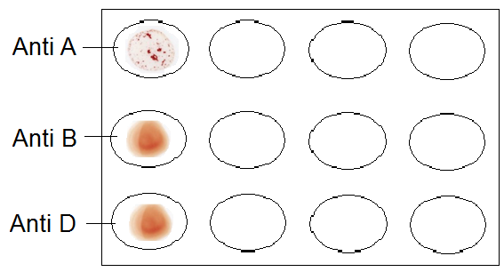
15) En person vil gerne have målt sin blodtype. For at måle sin blodtype, blander han sit blod med antigen A, antigen B og antigen D på en plade. Resultatet kan ses til højre. Hvilken blodtype har personen?

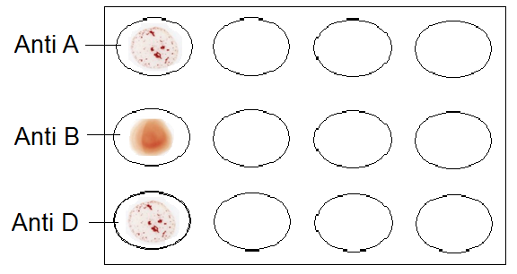
16) En person vil gerne have målt sin blodtype. For at måle sin blodtype, blander han sit blod med antigen A, antigen B og antigen D på en plade. Resultatet kan ses til højre. Hvilken blodtype har personen?

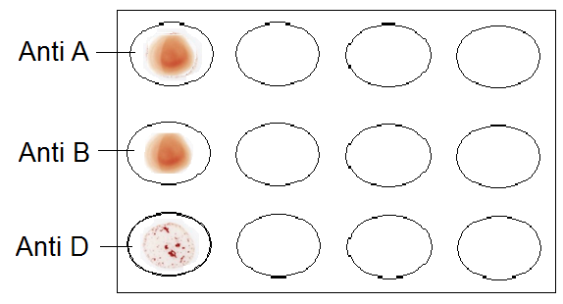
17) En person vil gerne have målt sin blodtype. For at måle sin blodtype, blander han sit blod med antigen A, antigen B og antigen D på en plade. Resultatet kan ses til højre. Hvilken blodtype har personen?

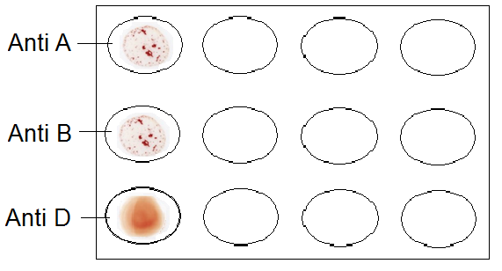
18) En person vil gerne have målt sin blodtype. For at måle sin blodtype, blander han sit blod med antigen A, antigen B og antigen D på en plade. Resultatet kan ses til højre. Hvilken blodtype har personen?

19) Hvordan er procentfordelingen i klassen med hensyn til blodtyper?

